舞团艺修所UI需分

杨煜

# 舞团艺修所入口

## 入口

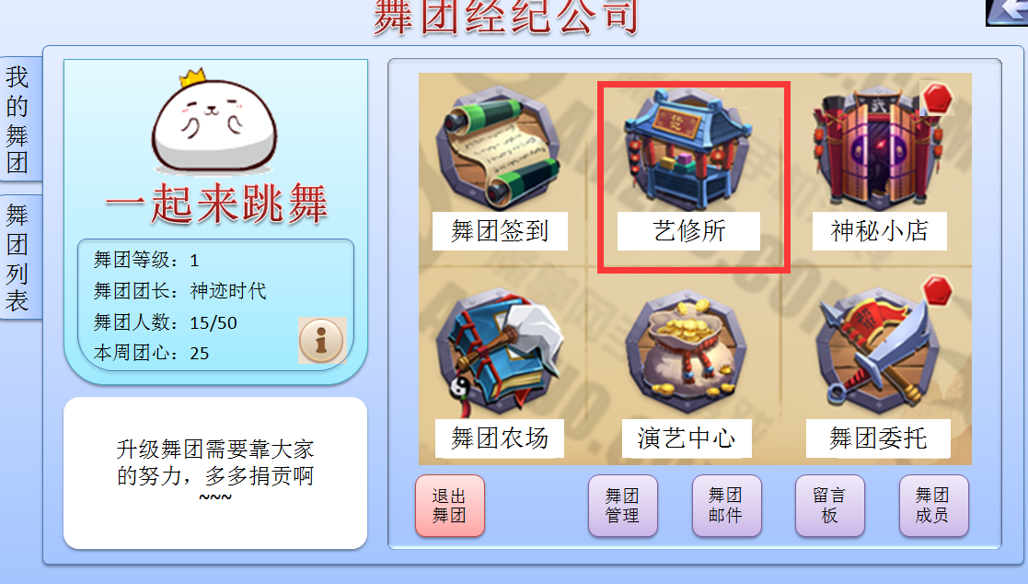

点击之后

打开一个全屏的功能弹窗

## 主界面

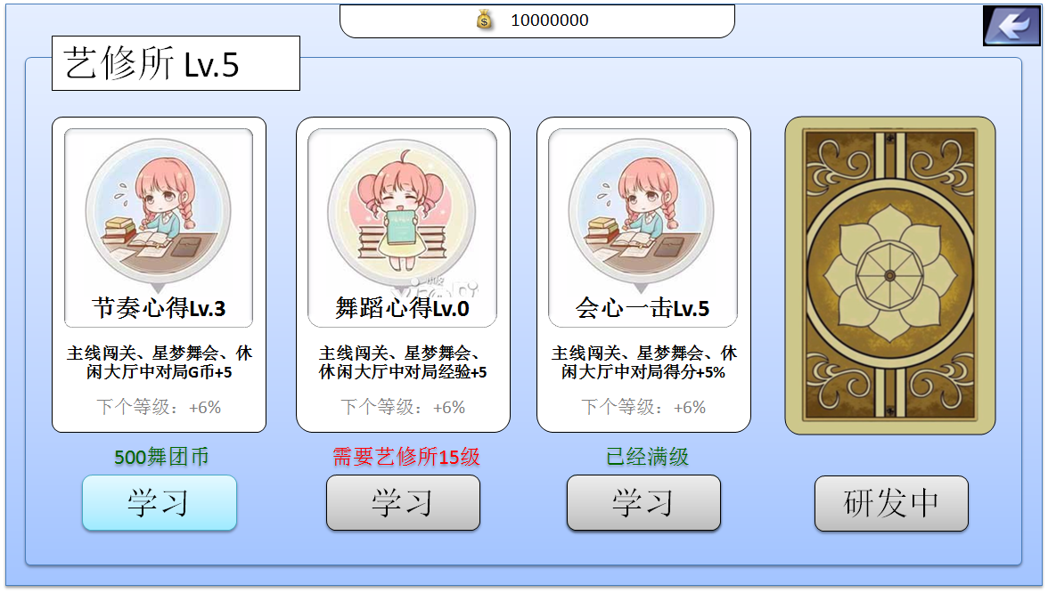

点返回键会退回到舞团主界面

顶条：

显示舞团币数量

至少支持8位，位数过多直接出格即可(和图片一起居中)

界面标题：艺修所 Lv.N

N为艺修所的等级

最多3位数(靠左)

有4个技能卡牌

卡牌可以整体左右滚动,方便以后配置添加.并且有渐隐效果

技能卡牌上面内容:

图标

名称(6个全角,12个半角.)

当前等级(最多3位)

技能描述(20个全角,40个半角.)

下一个等级加成(有百分比的话添加%符号, 加为+ , 减用-,学满了这行不显示)

学习下一个等级的条件(如果无法学习下一个等级,则显示开通条件)

如果未满足学习条件，则需要把未满足的条件显示出来

人物等级未满时显示：需要人物XX级

艺修所等级未满时显示：需要艺修所XX级

如果2个都未满足，优先显示艺修所等级的

如果满级了，直接显示“已经满级”

可以学习时,底部学习按钮不置灰.

点击学习按钮,有个类似打造的特效,特效播放结束,刷新艺修所主界面

## buff的表现

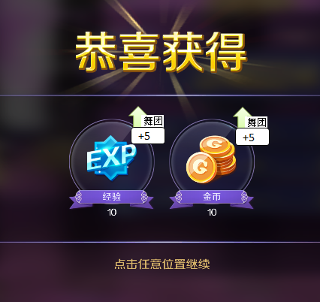

玩家的G币、经验BUFF生效时，需要在奖励图标上面显示一个BUFF标识

标识如上图一样，要显示增加的具体数值

图标下的获得数量直接显示BUFF加成之后的最终数量

0还是会显示舞团加成

最后buff效果:

G币加成:星动模式,传统模式

经验加成:星动模式,传统模式

得分加成:星动模式,传统模式,主线闯关

抽奖暴击:该模块还没有开始制作.好像似乎大概